
62. Запускать юлу.
63. Запускать пальцами «волчки».
63. Выкладывать из палочек фигурки.
64. Играть с пальчиковыми куклами.
65. Играть с матрешками.
66. Рисовать мелками, фломастерами, карандашами, красками кистью, красками пальцами.
67. Раскрашивать картинки.
68. Тереть продукты на терке.
69. Разворачивать обертки на конфетах.
70. Разламывать печенье на несколько частей – делиться.
71. Снимать упаковку с подарков.
72. Обводить плоскостные предметы карандашом на листе бумаги (или воспользоваться специальными «обводилками»).
73. Штриховать изображенные предметы.
74. Резать ножницами.
75. Прятать в «сухом бассейне» мелкие предметы и отыскивать их.
76. Прятать в «сухом бассейне» кисти рук и отыскивать пальчики.
77. Выкладывать из мелких предметов дорожки.
78. «Шагать» пальцами по дорожкам из пуговиц.
79. Набирать воду спринцовкой и выпускать в сосуд.
80.

Набирать воду пипеткой
и капать из пипетки.
81. Заворачивать в фольгу орехи.
82. Помогать накрывать на стол, расставлять посуду.
83. Разбирать покупки из магазина (доставать из пакета).
84. Дергать траву в огороде.
85. Самостоятельно причесываться, делать прически маме.
86. Рисовать пальцем на подносе с крупой (например, манкой).
87. Рисовать пальцем на подносе с кефиром.
88. Открывать и закрывать дверцы и ящики на предметах мебели.
89. Доставать из ящиков (или из стиральной машины) одежду и складывать обратно.
90. Заниматься оригами.
91. Играть в доктора: отщипывать кусочки ваты, ставить уколы, бинтовать.
92. Собирать мелкие предметы пинцетами разной величины.
93. Помогать маме готовить салат (жать капусту, перемешивать руками нарезанные овощи и пр.).
94. Переносить в ложке яйца на различном расстоянии (из емкости в емкость, стоящих рядом, на расстоянии 10 см., 30 см., 50 см., 1м и более).
95. Втыкать палочки в крупу или изделия из пластилина.
96. Наклеивать и снимать магниты с холодильника.
97. Упаковывать саше чайных пакетиков и коробку.
98. Кормить птичек – рассыпать зернышки.
99. Кормить птичек – отщипывать кусочки хлеба.
100. Пересыпать предметы горстью, щепотью, двумя разными пальцами.

ЛГ МАДОУ «ДС№3 «Звездочка»

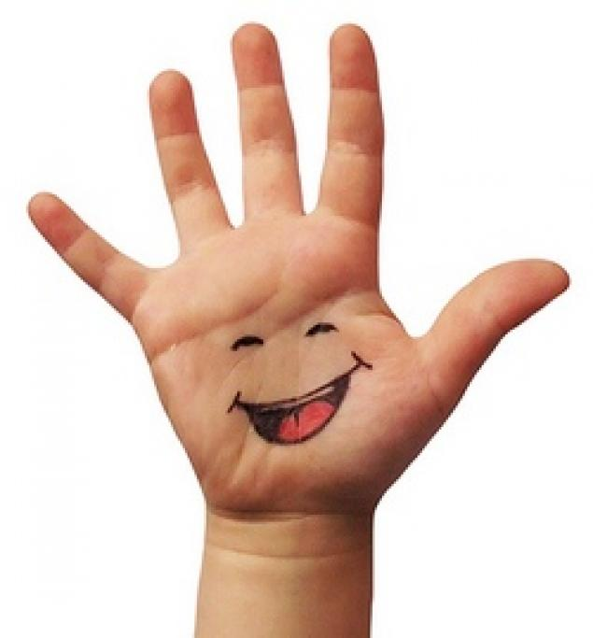

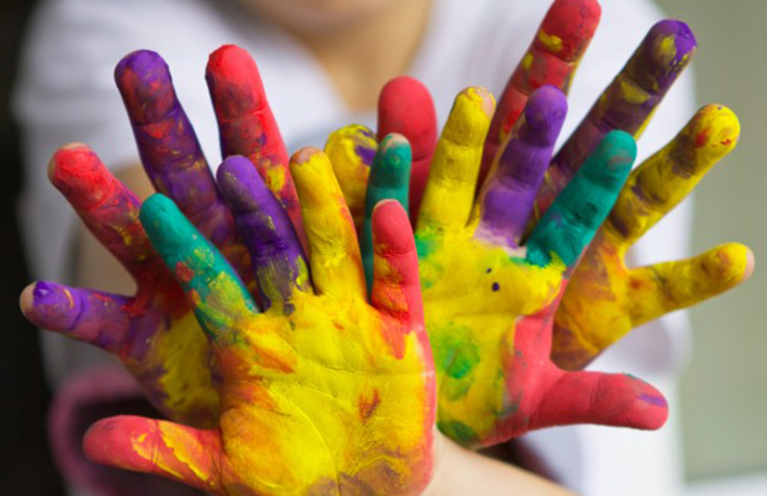

Педагог-психолог
Сквозникова М.Л.
1. Играть в пальчиковые и ладошечные игры («Ладушки-ладушки» и пр.)
2. Массировать пальчики ребенка.
3. Давать ребенку ощупывать различные предметы (в том числе щетки для одежды, зубные щетки, наждачную бумагу и пр.).
4. Завязывать узелки на веревках, шнурках и лентах.
5. Расстегивать и застегивать пуговицы, липучки, кнопки, молнии, крючки.
6. Разминать тесто, пластилин, глину; лепить печение и пирожки.
7. Вдавливать в пластилин мелкие предметы (фасоль, бусины, пуговицы, макароны и пр.)
8. Делать простейшие аппликации (из бумаги, природных материалов).
9. Очищать яйца, сваренные вкрутую.
10. Очищать овощи, сваренные в мундире.
11. Чистить мандарины, апельсины, бананы, гранаты.
12. Доставать косточки из абрикосов, слив, вишен, персиков.
13. Перебирать крупы.
14. Доставать ядра арахиса их стручков.
15. Очищать от скорлупы фисташки и расколотые грецкие орехи.
16. Выдавливать зубную пасту из тюбика (можно на зеркало, и порисовать).
17. Собирать с пола ниточки для вязания и шитья.
18. Сматывать нитки в клубок.
19. Открывать почтовый ящик
ключом.
20. Начищать обувь губкой или щеткой.

21. Вешать кукольную одежду, используя прищепки.
22. Открывать и закрывать крышки на посуде, банках, коробках.
23. Закручивать и откручивать крышки на банках.
24. Закрывать и открывать задвижки на дверях.
25. Мять и рвать салфетки.
26. Собирать на даче ягоды (клубнику, смородину, вишню).
27. Перебирать ягоды (отделать опавшие листочки, отделять смородину от веточек).
28. Доставать палочкой (линейкой) мелкие предметы из-под шкафа или из-под дивана.
29. Включать и выключать свет (нажимая клавиши выключателя, дергая за веревочку на торшере).
30. Вытирать пыль.
31. Искать край на изоленте, скотче.
32. Прилеплять и отлеплять наклейки.
33. Перелистывать страницы книг или фотоальбомов.
34. Запускать заводные механизмы игрушек, надавливать на «пищащие» игрушки.
35. Махать веером (можно бумажным).
36. Устраивать театр теней рук.
37. Стирать кукольную одежду (тереть кулачок о кулачок, полоскать, встряхивать, отживать).
38. Взбивать венчиком продукты (например, яйца).
39. Мешать что-нибудь ложкой
( манную кашу или сахар в чае).
40. Катать карандаш между
ладошек.
41. Перебирать струны на гитаре (игрушечной или настоящей).
42. Нанизывать кольца на стержень.
43. Нанизывать бусины (макароны) на шнурок.
44. Пересыпать сыпучие материалы из емкости в емкость.
45. Переливать воду из одного сосуда в другой.
46. Бросать мелкие предметы в сосуд с узким горлышком.
47. Опускать в сосуд с узким горлышком мелкие предметы, привязанные на веревочке.
48. Самостоятельно есть ложкой мягкую и жидкую пищу.
49. Использовать в песочнице лопатки и грабли.
50. Шить иголкой.
51. Забивать молоточком гвоздики, штырьки и пр.
52. Ловить сачком бабочек и рыбок.
53. Закручивать и откручивать шурупы и болты.
54. Собирать пазлы.
55. Надевать и снимать с пальцев кольца
56. Собирать мозаику.
57. Снимать и надевать колпачки на ручки и фломастеры.
58. Наживать на кнопки-защелки у ручек.
59. Играть на пианино
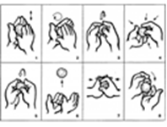
60. «Гадать на ромашке», отрывая лепестки.

61.

